习题1
1.1选择题
(1)一物体作简谐振动，振动方程为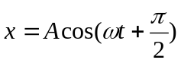，则该物体在时刻的动能与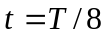（T为振动周期）时刻的动能之比为：
(A)1：4 （B）1：2 （C）1：1 (D) 2：1
[答案：D]

(2)弹簧振子在光滑水平面上作简谐振动时，弹性力在半个周期内所作的功为
(A)kA² (B) kA²/2
(C) kA²//4 (D)0
[答案：D]

(3)谐振动过程中，动能和势能相等的位置的位移等于
(A)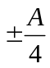 (B) 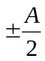
(C) 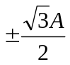 (D) 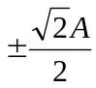
[答案：D]

1.2 填空题
(1)一质点在X轴上作简谐振动，振幅A＝4cm，周期T＝2s，其平衡位置取作坐标原点。若t＝0时质点第一次通过x＝－2cm处且向X轴负方向运动，则质点第二次通过x＝－2cm处的时刻为____s。
[答案：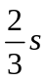]

(2)一水平弹簧简谐振子的振动曲线如题5.2(2)图所示。振子在位移为零，速度为－ωA、加速度为零和弹性力为零的状态，对应于曲线上的____________点。振子处在位移的绝对值为A、速度为零、加速度为－ω²A和弹性力为－KA的状态，则对应曲线上的____________点。
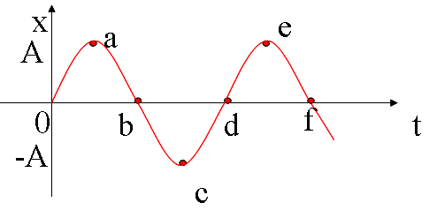
题5.2(2) 图
[答案：b、f； a、e]

(3)一质点沿x轴作简谐振动，振动范围的中心点为x轴的原点，已知周期为T，振幅为A。
(a)若t=0时质点过x=0处且朝x轴正方向运动，则振动方程为x=___________________。
(b) 若t=0时质点过x=A/2处且朝x轴负方向运动，则振动方程为x=_________________。
[答案：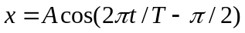； 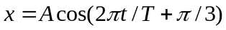]

1.3 符合什么规律的运动才是谐振动?分别分析下列运动是不是谐振动：
(1)拍皮球时球的运动；
(2)如题5.3图所示，一小球在一个半径很大的光滑凹球面内滚动(设小球所经过的弧线很 短)．
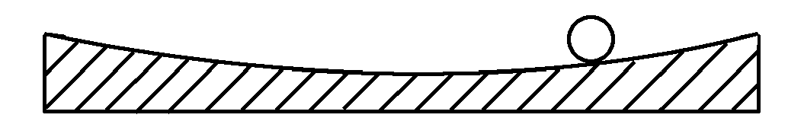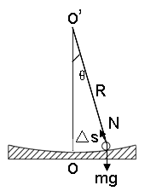
题5.3图 题5.3图(b)

解：要使一个系统作谐振动，必须同时满足以下三个条件：一 ，描述系统的各种参量，如质量、转动惯量、摆长……等等在运动中保持为常量；二，系统是在自己的稳定平衡位置附近作往复运动；三，在运动中系统只受到内部的线性回复力的作用． 或者说，若一个系统的运动微分方程能用
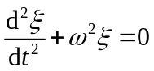
描述时，其所作的运动就是谐振动．
(1)拍皮球时球的运动不是谐振动．第一，球的运动轨道中并不存在一个稳定的平衡位置； 第二，球在运动中所受的三个力：重力，地面给予的弹力，击球者给予的拍击力，都不是线性回复力．
(2)小球在题5.3图所示的情况中所作的小弧度的运动，是谐振动．显然，小球在运动过程中，各种参量均为常量；该系统(指小球凹槽、地球系统)的稳定平衡位置即凹槽最低点，即系统势能最小值位置点；而小球在运动中的回复力为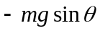，如题5.3图(b)中所示，因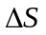＜＜，故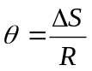→0，所以回复力为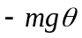.式中负号，表示回复力的方向始终与角位移的方向相反．即小球在点附近的往复运动中所受回复力为线性的．若以小球为对象，则小球在以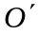为圆心的竖直平面内作圆周运动，由牛顿第二定律，在凹槽切线方向上有
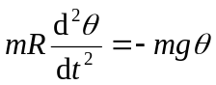
令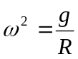，则有
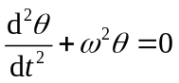

1.4 弹簧振子的振幅增大到原振幅的两倍时，其振动周期、振动能量、最大速度和最大加速度等物理量将如何变化？
解：弹簧振子的振动周期、振动能量、最大速度和最大加速度的表达式分别为
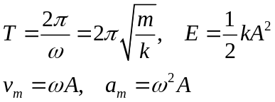
所以当振幅增大到原振幅的两倍时，振动周期不变，振动能量增大为原来的4倍，最大速度增大为原来的2倍，最大加速度增大为原来的2倍。

1.5单摆的周期受哪些因素影响？把某一单摆由赤道拿到北极去，它的周期是否变化？
解：单摆的周期为
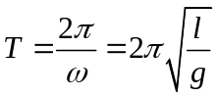
因此受摆线长度和重力加速度的影响。把单摆由赤道拿到北极去，由于摆线长度不变，重力加速度增大，因此它的周期是变小。

1.6简谐振动的速度和加速度在什么情况下是同号的？在什么情况下是异号的？加速度为正值时，振动质点的速率是否一定在增大？
解：简谐振动的速度和加速度的表达式分别为
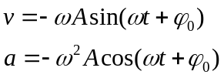
当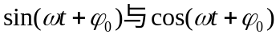同号时，即位相在第1或第3象限时，速度和加速度同号；当异号时，即位相在第2或第4象限时，速度和加速度异号。
加速度为正值时，振动质点的速率不一定增大。

1.7 质量为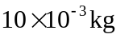的小球与轻弹簧组成的系统，按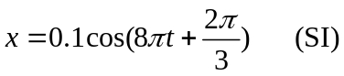的规律作谐振动，求：
(1)振动的周期、振幅和初位相及速度与加速度的最大值；
(2)最大的回复力、振动能量、平均动能和平均势能，在哪些位置上动能与势能相等?
(3)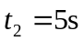与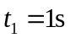两个时刻的位相差；
解：(1)设谐振动的标准方程为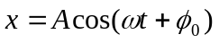，则知：
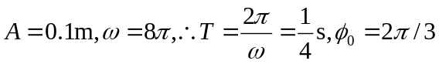
又 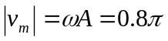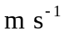 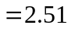
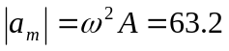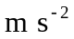
(2) 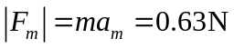
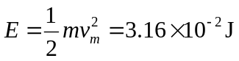
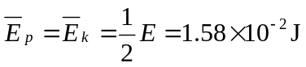
当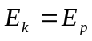时，有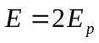，
即 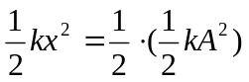
∴ 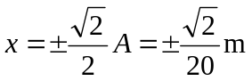
(3) 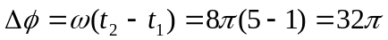

1.8 一个沿轴作简谐振动的弹簧振子，振幅为，周期为，其振动方程用余弦函数表示．如果时质点的状态分别是：
(1)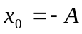；
(2)过平衡位置向正向运动；
(3)过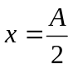处向负向运动；
(4)过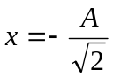处向正向运动．
试求出相应的初位相，并写出振动方程．
解：因为 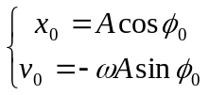
将以上初值条件代入上式，使两式同时成立之值即为该条件下的初位相．故有
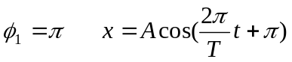
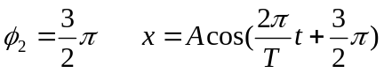
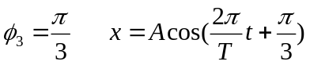
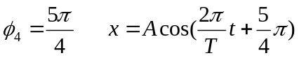

1.9 一质量为的物体作谐振动，振幅为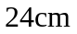，周期为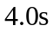，当时位移为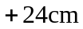．求：
(1)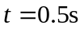时，物体所在的位置及此时所受力的大小和方向；
(2)由起始位置运动到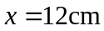处所需的最短时间；
(3)在处物体的总能量．
解：由题已知 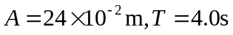
∴ 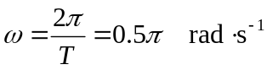
又，时，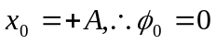
故振动方程为
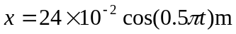
(1)将代入得
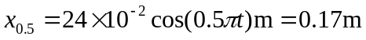
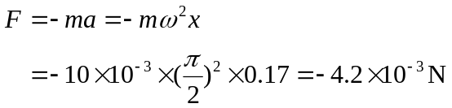
方向指向坐标原点，即沿轴负向．
(2)由题知，时，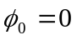，
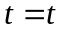时 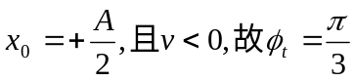
∴ 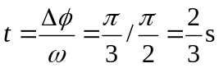
(3)由于谐振动中能量守恒，故在任一位置处或任一时刻的系统的总能量均为
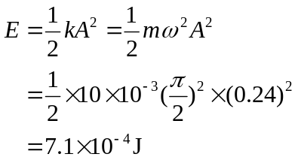

1.10 有一轻弹簧，下面悬挂质量为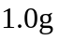的物体时，伸长为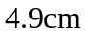．用这个弹簧和一个质量为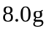的小球构成弹簧振子，将小球由平衡位置向下拉开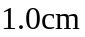后 ，给予向上的初速度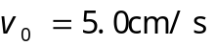，求振动周期和振动表达式．
解 由题知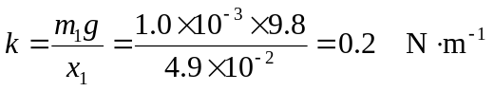
而时，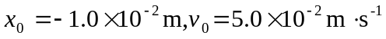 ( 设向上为正)
又 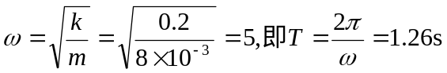
所以，可以得到
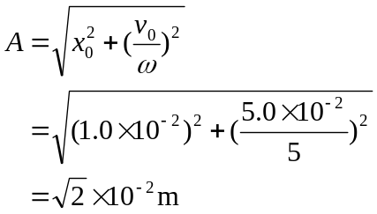
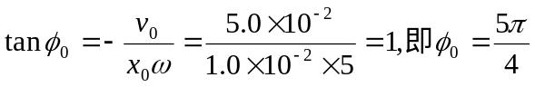
因此，振动方程为 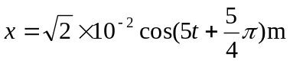

1.11 题5.11图为两个谐振动的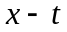曲线，试分别写出其谐振动方程．
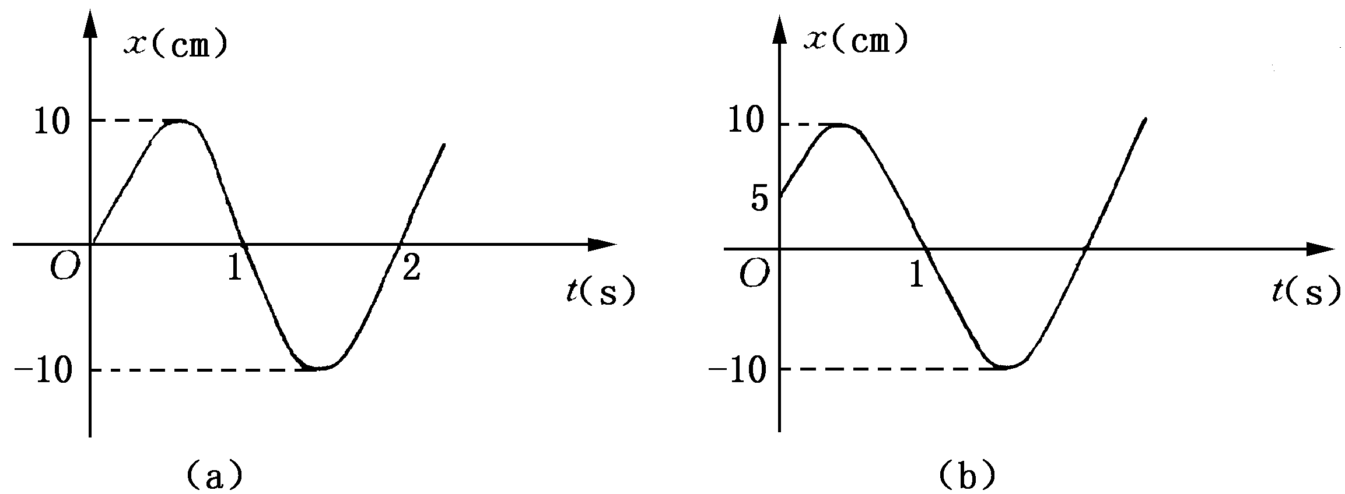
题5.11图
解 由题5.11图(a)，当时，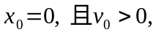
所以，可以得到 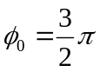
已知 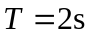
所以 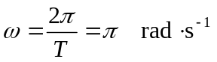
故振动方程为 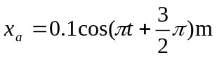
由题5.11图(b)，当时，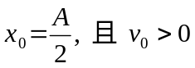

所以可得 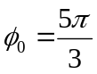
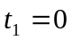时，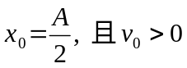
又已知 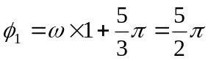
所以得到 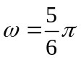
故振动方程为 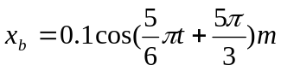

1.12 一轻弹簧的倔强系数为，其下端悬有一质量为的盘子．现有一质量为的物体从离盘底高度处自由下落到盘中并和盘子粘在一起，于是盘子开始振动．
(1)此时的振动周期与空盘子作振动时的周期有何不同?
(2)此时的振动振幅多大?
(3)取平衡位置为原点，位移以向下为正，并以弹簧开始振动时作为计时起点，求初位相并写出物体与盘子的振动方程．
解：(1) 空盘的振动周期为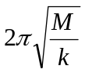，落下重物后振动周期为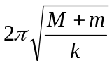，即增大．
(2)按(3)所设坐标原点及计时起点，时，则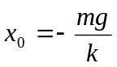．碰撞时，以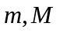为一系统动量守恒，即
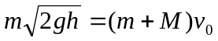
则有 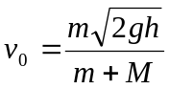
于是
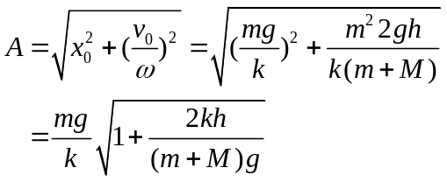
（3）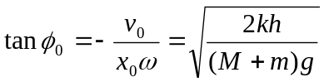 (第三象限)，所以振动方程为
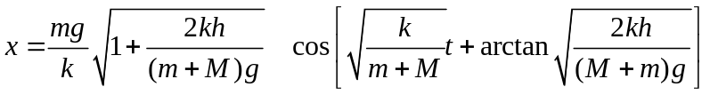

1.13 有一单摆，摆长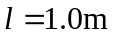，摆球质量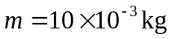，当摆球处在平衡位置时，若给小球一水平向右的冲量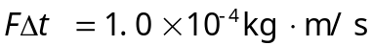，取打击时刻为计时起点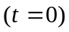，求振动的初位相和角振幅，并写出小球的振动方程．
解：由动量定理，有
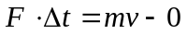
所以 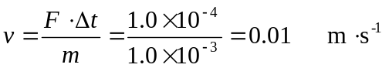
按题设计时起点，并设向右为轴正向，则知时，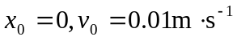 ＞0
因此， 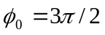
又 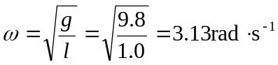
所以 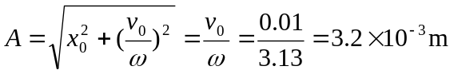
故其角振幅
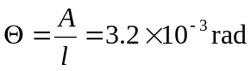
小球的振动方程为
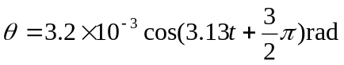

1.14 有两个同方向、同频率的简谐振动，其合成振动的振幅为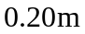，位相与第一振动的位相差为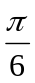，已知第一振动的振幅为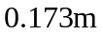，求第二个振动的振幅以及第一、第二两振动的位相差．
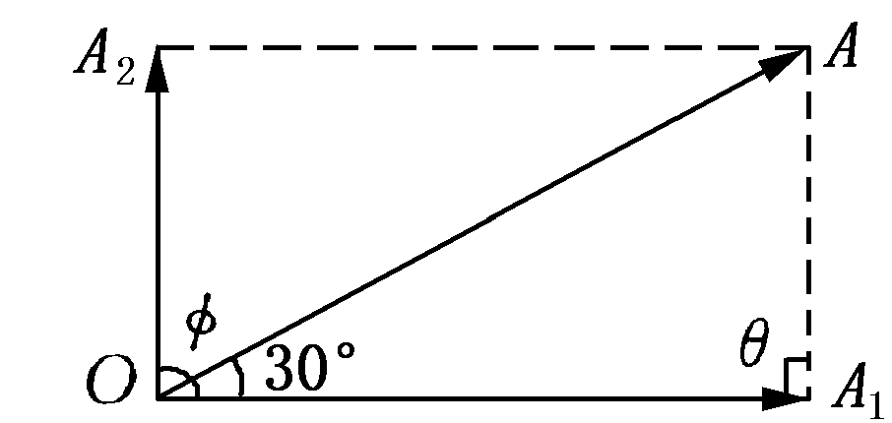
题5.14图

解 由题意可做出旋转矢量题5.14图．
由图知
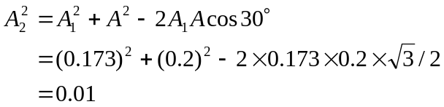
所以 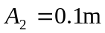
设角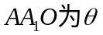，则
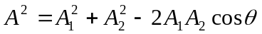
即 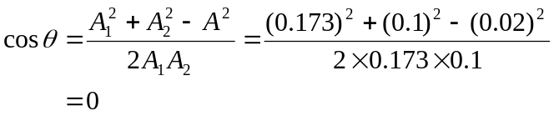
即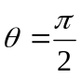，这说明，与间夹角为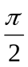，即二振动的位相差为.

1.15 试用最简单的方法求出下列两组谐振动合成后所得合振动的振幅：
(1) 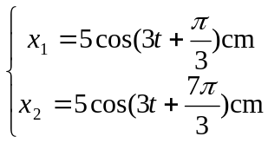 (2)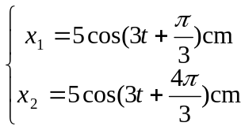
解 (1)由于两个振动的位相差 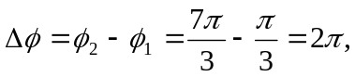
所以，合振动的振幅为 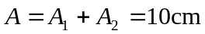
- 因为两个振动的位相差位 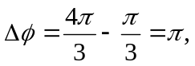
所以合振动的振幅为 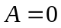

1.16 一质点同时参与两个在同一直线上的简谐振动，振动方程为
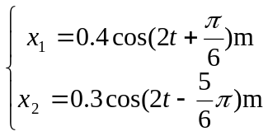
试分别用旋转矢量法和振动合成法求合振动的振动幅和初相，并写出谐振方程。
解 由于两个振动的位相差为 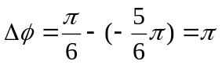
所以，和振动的振幅为 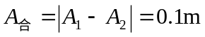
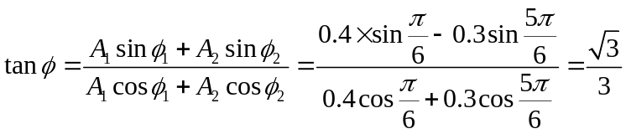
因此 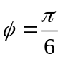
其振动方程为
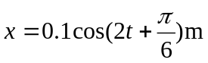
(作图法略)

*1.17 如题5.17图所示，两个相互垂直的谐振动的合振动图形为一椭圆，已知方向的振动方程为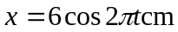，求方向的振动方程．
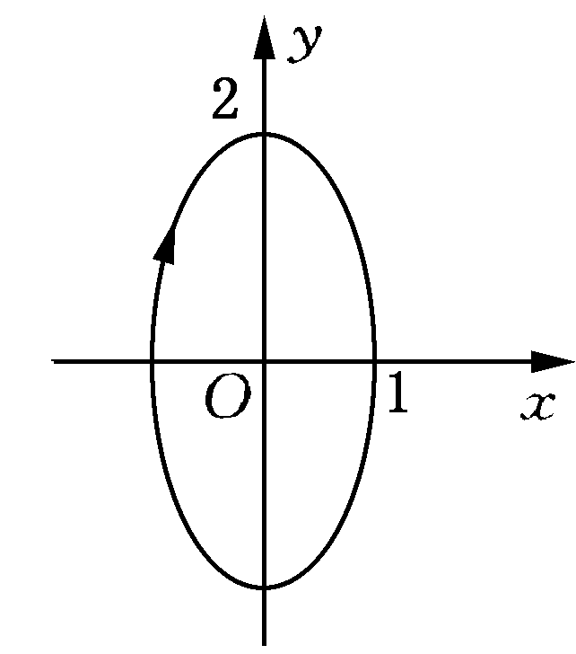
题5.17图
解：因合振动是一正椭圆，故知两分振动的位相差为或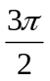；又，轨道是按顺时针方向旋转，故知两分振动位相差为.所以方向的振动方程为
